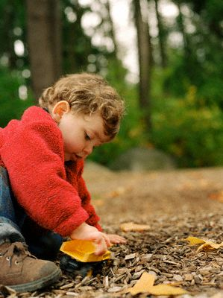
Интересные развивающие игры

с ребенком на прогулке

Лужа
Предложите малышу не только ходить по лужам, но и бросать в лужу камушки, палочки, листья и другие предметы, какие вы сможете найти вокруг. Какие предметы поднимают фонтан из брызг, какие тонут, а какие остаются плавать на поверхности? Обратите внимание ребенка на волны, кольцами расходящиеся от упавшего предмета.

Меткий бросок
Выройте в земле ямку, и на некотором расстоянии от нее начертите черту, от которой вы будете бросать в яму камушки. У кого из вас будет больше попаданий? Постепенно отодвигайте черту подальше от ямы.

Игры с мячом
Конечно, можно поиграть в футбол, или просто бросать друг другу мяч. Но еще лучше вспомнить свое детство. Так, во что мы играли?
- Игра со стеной. Нужно бросить мяч о стену и поймать его. Далее постепенно усложнять упражнение. Бросить мяч о стену, хлопнуть в ладоши, поймать. Бросить, подождать, когда он ударится о землю, хлопнуть в ладоши 2 раза, поймать.
- То же самое, но подбрасывать мяч вверх.
- Катить мяч друг другу, так чтобы он прокатился слева или справа, или между ног, или перепрыгнуть через мяч.
Наверняка, вы вспомните еще с десяток игр.

Игры в песочнице
Сооружение куличиков из песка можно разнообразить созданием «клумб» (втыкать в куличики травинки и цветочки).
Если песок не лепится, поливайте его водой из бутылки.
Можно сделать «секретики» - выложить из цветов и фантиков красивый узор, накрыть его стеклышком и присыпать по краям песком.

Букеты
Летом - из цветов и трав, а осенью - из опавших листьев можно собирать букеты. Ваша задача рассказать малышу о растениях, которые попали в букет.
Покажите ему, как красиво оформить композицию, как подобрать растения по размеру, форме и цвету.
Соберите коллекцию природных материалов (веточки, каштаны, шишки, камушки), они пригодятся для домашних поделок.
Кроме того, вы можете их зарыть, как клад, а на следующей прогулке попробовать найти.

Клад
Скажите малышу, что сегодня на прогулке вы будете искать клад.
Давайте ему команды «Прямо, вправо, влево, повернись, наклонись», чтобы направить его к тому месту, где вы предусмотрительно спрятали для него сюрприз (какой, придумайте сами). Дети обожают эту игру.
Для детей постарше можно начертить на земле простой план местности и обозначить крестиком место, где спрятаны сокровища (или дать заранее нарисованную на бумаге карту сокровищ).

Животные
Возьмите с собой на прогулку корм для животных (голубей, кошек, собачек).
Понаблюдайте вместе с малышом за животными. Расскажите ему о том, что они кушают, где живут, почему бездомные кошки и собаки оказались на улице.

По дороге домой

По дороге домой попытайтесь вместе с ребенком вспомнить, что вы делали на прогулке, спланируйте следующую прогулку. Так дорога покажется короче.
